1. 项目开发流程是怎么样的

产品的研发流程分为四个步骤：**产品定义——交互设计——开发——测试**。这四个步骤也分别对应研发中的四个角色：产品经理——设计师——开发工程师——测试工程师。

草图——低保真原型——高保真原型

开发

1、app软件开发大功能模块代码编写

2、app软件开发大概的界面模块编写

3、把大概的界面和功能连接后，app软件开发的大致demo就出来了

4、demo自己试用和体验几遍后，根据情况修改

5、没有大错误后，0.9版本可以尝试寻找beta用户

6、根据测试用户的反馈，重复 前三个步骤

（构建本地仓库，分支，部署本地项目代码，构建项目，环境依赖安装，功能，界面模块编写，需求变更，提交合并，联调测试，上线测试，迭代更新）

1. 怎么判断一个网站打开特别慢，你会从哪方面去排查

本地网速，防火墙，同时访问量，访问者与网站的网段，浏览器是否需要更新，

js脚本过大，编译缓慢 浏览器等待，多媒体资源过多

1. React高阶组件懂么

高阶组件就是一个函数，且该函数接受一个组件作为参数，并返回一个新的组件

http://react-china.org/t/react-higher-order-components/14949

1. 你用过继承么，它是用来干什么的，版本管理的时候，你们是用继承来管理代码的么

继承专业概念：是面向对象编程的一种特性,是保留原有类功能的前提下拓展或改写部分功能，实现代码复用的方式

没有

1. 当浏览器有缓存的时候，有css样式版本更新，你用什么方法把之前的版本替换掉，向客户呈现新的样式版本

改变css文件名／引入版本号

1. 你们的后端使用什么写的，你们是怎么对接的

java ／php 文档对接 服务器环境部署测试联调

前后端分离 前端部署前端，后端部署后段提供接口文档

前后端不分离 前端给后端页面，后端部署联调

1. H5前端用到的技术有哪些

Html css css3 webpack vue等简历技能点

1. 你是怎么处理后端加密的接口的

base64 md5 sha1

1. 什么是设计模式

设计模式是一套被反复使用的、多数人知晓的、经过分类编目的、代码设计经验的总结。使用设计模式是为了重用代码、让代码更容易被他人理解、保证代码可靠性

1. 你是怎么进行模块化开发的——AMD／CMD／commonjs

前端模块化，可以在在view层模块化，功能层模块化，view层中你可以把一个页面中关联不大的模块单拿出来，写成一个组件，也可以把页面中重复使用的部分写成组件／对象达到复用，最后用工具bebal,webpack打包整合成浏览器识别的js

1. 字面量创建对象和构造函数创建对象有什么区别

字面量的优势：

1. 它的代码量更少，更易读；
2. 它可以强调对象就是一个简单的可变的散列表，而不必一定派生自某个类；
3. 对象字面量运行速度更快

缺点：

没有prototype属性，所以我们只能通过__proto__，但是在对象上使用__proto__可能会导致一些问题的出现

构造函数 有prototype，容易实现属性或方法的继承

1. Echarts和Highecharts的区别是什么，有什么bug

Echarts国内适合英语不好－canvas－不规范－免费

Highecharts国外适合英语好－svg－文档规范－稳定

D3.js 大数据可视化图表插件80%

1. Ie8怎么兼容H5新增语义化标签

<!--[if lt IE9]>

<script src="http://html5shiv.googlecode.com/svn/trunk/html5.js"></script>

<![endif]-->（这个还需要问？一阶段咋听课的）

1. 关于浏览器的兼容你是怎么做的

面试题（css，js）

1. 怎么做安卓和ios的兼容

ui框架存在 eg：ionic中 ios文字剧中。Loading 虚线，安卓 靠左，loading视线（ui框架提供语法进行样式兼容处理）

底层硬件调用，api有说明（eg 震动 ）扫一扫

功能 根据获取的系统，进行操作（内购）

1. 项目怎么上线的，怎么上传

ftp ios ios开发者账号

1. 你是怎么重构维护和优化页面的

重构：在不改变网页原油的样式功能的基础上，使用新的技术进行重新构建，以提升用户体验，以及项目运行流畅度

优化：面试题（几十条）

1. 后端接口怎么加密

java 签名验证 aes sign签名 ／des

1. 如何实现H5与原生APP之间的跳转

a标签调用原生接口功能

h5+ 硬件 访问其他app权限

1. 解释jsonp原理，为什么不是真正的ajax

找个low问题还需要问？二阶段咋学的，面试官是不是培训的？

动态创建script标签，回调函数  
Ajax是页面无刷新请求数据操作

1. JavaScript内置对象，本地对象，宿主对象

JavaScript的应用环境由宿主环境和运行期环境构成。宿主环境主要是指外壳程序（shell）和Web浏览器等，运行期环境由JavaScript引擎内建的

宿主：由ECMAScript实现的宿主环境提供的对象浏览器对象 window document

内置：由ECMAScript提供实现的、独立于宿主环境的所有对象，在ECMAScript程序开始执行时出现，实例化好的对象 eg ：Math

本地：独立于宿主环境的ECMAScript实现的对象

Object、Function、Array、String、Number、Date

1. 获取页面中所有的CheckBox，不使用第三方框架

jquery过滤器

type类型

1. JavaScript中如何检测客户端的浏览器和操作系统类型

判断浏览器的userAgent navigator.userAgent;

操作平台navigator.platform

1. 如何在JavaScript中创建一个worker线程

new worker

1. 如何终止web worker？
2. 什么是事务储存，怎么创建一个事务储存 sqlserver／

数据库的东西。。。不清楚——事务回滚

数据库事务是指作为单个逻辑单元执行的一系列操作，要么完全执行，要么完全地不执行

1. 本地储存和事务储存的区别是什么

本地存储 你应该会

1. 你认为你的优势是什么

我很美呀

1. 我们如何刷新浏览器的应用缓存 manifest

应用缓存**Application Cache（离线缓存）**

1. **jQuery中的插件开发如何做？58**
2. 类级开发 $.extend
3. 对象级开发 $.fn.extend
4. 关系型数据库和非关系型数据库

nodejs第二天文档

1. 项目前端任务分工怎么分的，是按照什么分的任务，几个人合写框 架项目的分工，项目真实怎么合并的，老大来合并分支？

模块划分——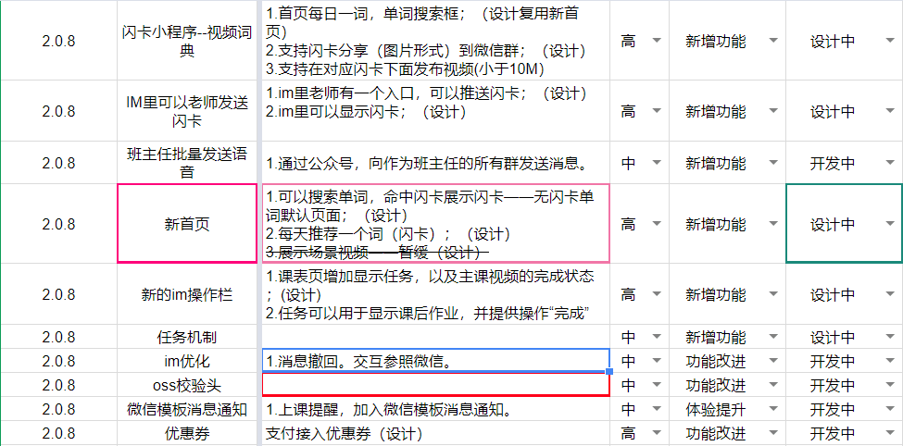

根据项目定人数 前段一般中小项目都是2人，还有一个人的，大项目联合项目组七八人

git仓库下载模块，利用webpack合并

1. 双向数据原理，主要用了什么方法；85

脏检查（angularjs） 观察机制（es7 object.observer） 封装属性访问器

它使用了ECMAScript5.1（ECMA-262）中定义的标准属性 Object.defineProperty 方法。针对国内行情，

部分还不支持 Object.defineProperty 低级浏览器采用VBScript作了完美兼容，不像其他的mvvm框架已经逐渐放弃对低端浏览器的支持。

2. -->
3. <script>
5. //封装属性访问器
6. //Object.defineProperty(obj, prop, descriptor)
7. //obj ，待修改的对象
8. //prop ，带修改的属性名称
9. //descriptor ，待修改属性的相关描述
10. var obj = {};
11. Object.defineProperty(obj,'a',{
12. set:function(newVal){
13. document.getElementById('a').value = newVal;
14. document.getElementById('b').innerHTML = newVal;
15. }
16. });
18. document.addEventListener('keyup',function(e){
19. obj.a = e.target.value;
20. });

23. Bootstrap核心思想

Js－jquery css－less 12

1. 异步问题

JavaScript是单线程运行，ajax异步，是由浏览器新开一个线程

当请求的状态变更时，如果先前已设置回调，这异步线程就产生状态变更事件放到JavaScript引擎的处理队列中等待处理，当任务被处理时，JavaScript引擎始终是单线程运行回调函数，具体点即还是单线程运行onreadystatechange所设置的函数

1. 模块化开发——规范
2. 谈一下webapp在安卓和ios上的区别（eg:iscroll）16